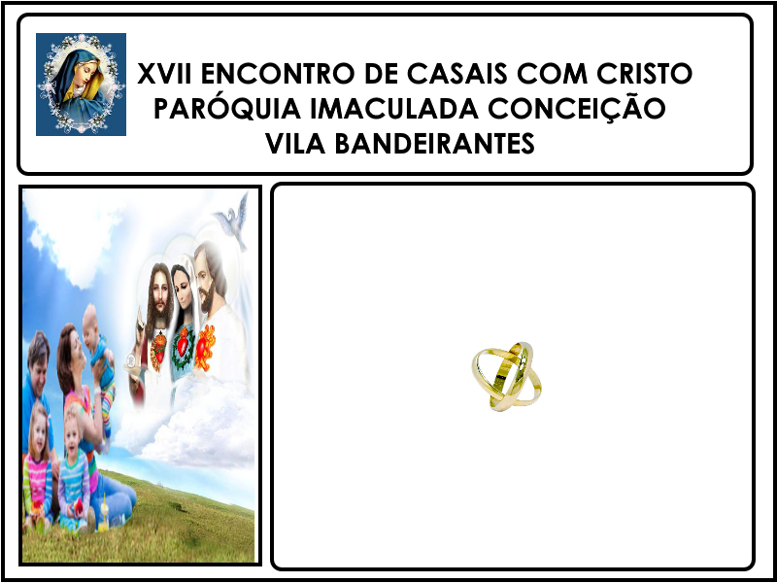

**PAULO HENRIQUE**

**JOAREZ**

**FRANCISCA**

**CONCEIÇÃO**



**FRANCISCA**

**CONCEIÇÃO**

**PAULO HENRIQUE**

**JOAREZ**

**KATIA**

**LUCILENE**

**EVARISTO**

**Mª ADELAIDE**

**VINÍCIUS**

**KATIA**

**FRANCISCO ALBERTO**

**EVARISTO**

**LUCILENE**

**VINÍCIUS**

**Mª ADELAIDE**





**JOÃO**

**JOSÉ NUNES**

**ROSILDA**

**Mª DO SOCORRO**





**ROSILDA**

**Mª DO SOCORRO**

**JOSÉ NUNES**

**EMÍLIA**

**ROSILDA**

**JOÃO**

**ANTÔNIO**

**JOÃO**



**FRANCISCO ALBERTO**

**KATIA**

**KATIA**

**FRANCISCO ALBERTO**

**ANTÔNIO**

**EMÍLIA**

**EMÍLIA**

**ANTÔNIO**



**LUCILENE**

**EVARISTO**

**MARIA ALDENEIDE**

**VINÍCIUS**

**MARIA ALDENEIDE**

**EVARISTO**

**LUCILENE**

**VINÍCIUS**